Obyvateľstvo a sídla Afriky Meno a priezvisko ..........................................

1. Rozhodni o pravdivosti tvrdení:
a) V Afrike žije tretí najvyšší počet obyvateľov. Áno / Nie
b) Žije tam najnižší počet detí. Áno / Nie
c) Obyvateľstvo stále rýchlo pribúda. Áno / Nie
d) V Afrike netrpia obyvatelia hladom. Áno / Nie
e) Veľa detí a dospelých nevie čítať a písať. Áno / Nie
f) Zdravotníctvo je slabo vyspelé. Áno / Nie

2. Rasy sú skupiny ľudí, ktorých spájajú podobnosti vzhľadu – farba kože, oči, vlasy, kostra, lebka, krv, atď. Na základe takýchto podobností zaraďujeme ľudí do troch veľkých ľudských skupín – rás: europoidná, mongoloidná a ekvatoriálna. Vypíš pod obrázok rasu, ktorá si myslí, že patrí k fotografii.
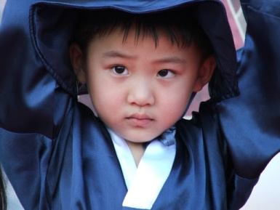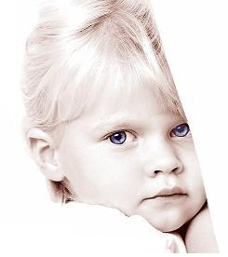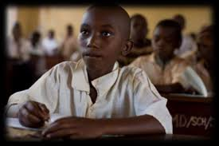

1. .................................. 2. ................................... 3. .................................

3. Vymenuj tri starobylé historické mestá: 1. ..........................
2. ..........................
3. ..........................

4. Ktoré náboženstvá prevládajú v Afrike?
a) kresťanstvo a islam
b) budhizmus a hinduizmus

5. Správne spoj.
Najredšie osídlené sú  Najviac osídlené sú  Takmer dvaja z troch Afričanoch žije | na vidieku  subtropické oblasti a savany  horúce, púšte a v dažďových lesoch

